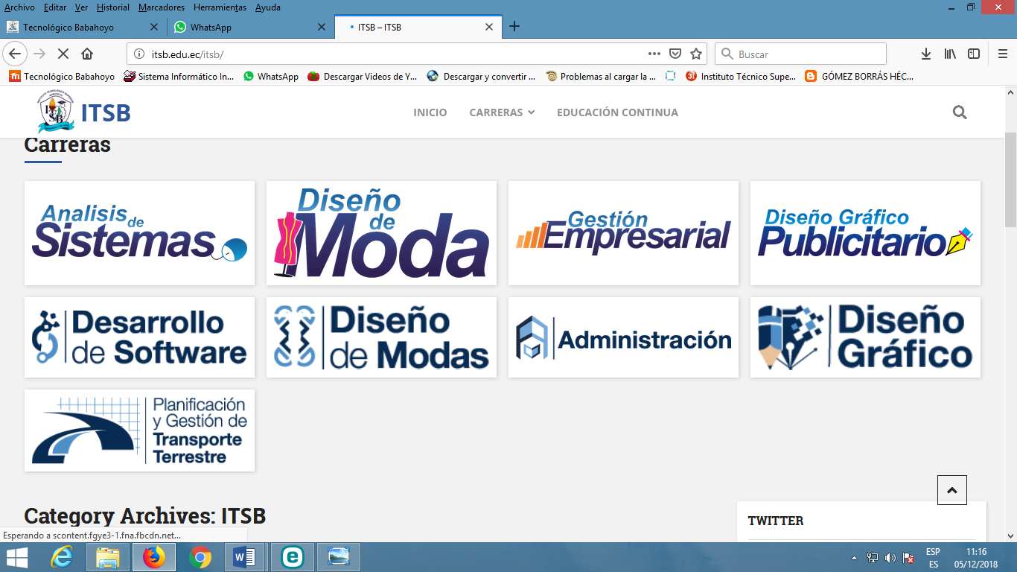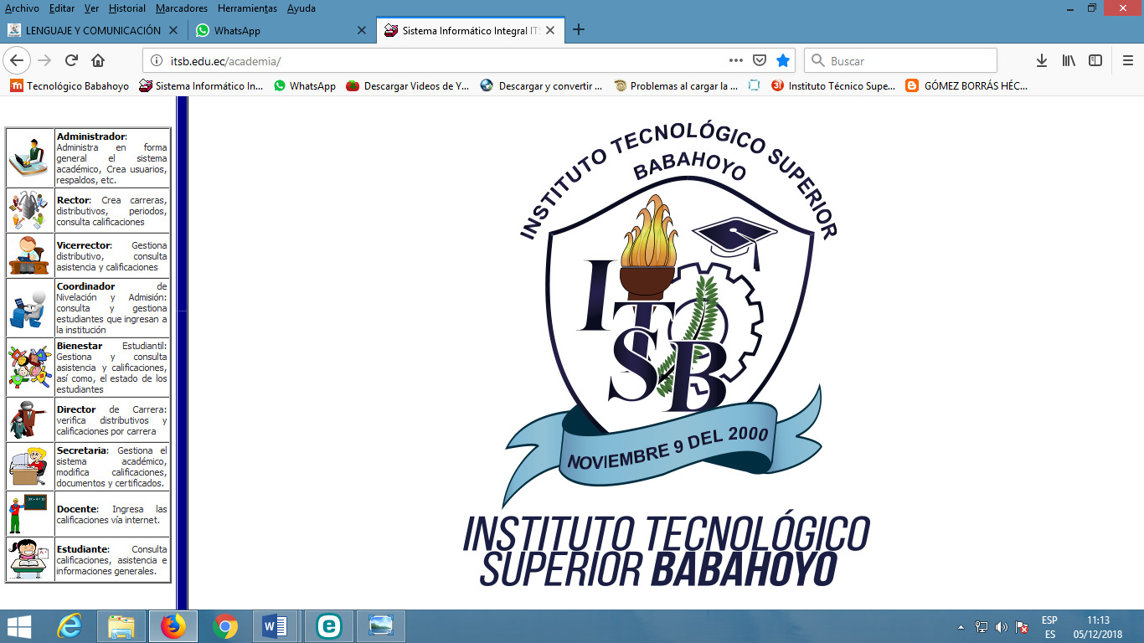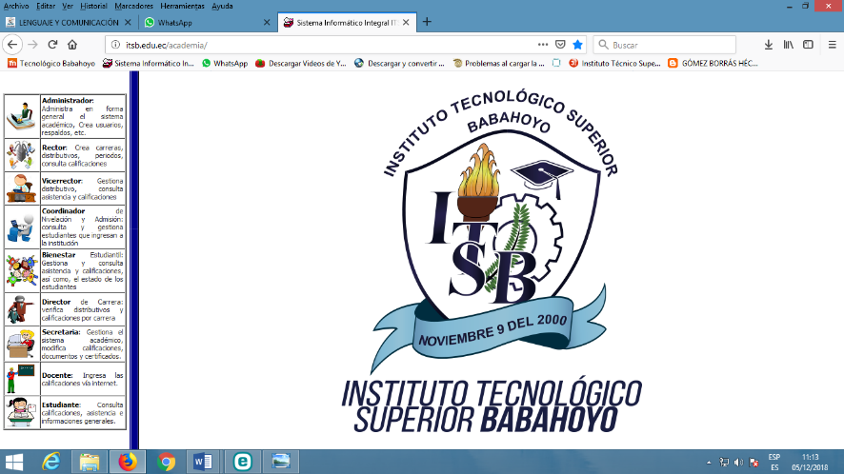

**PROYECTO INTEGRADOR DE SABERES**

**DESARROLLO DE SOFTWARE**

**TÍTULO:**

**DISEÑO DE UN TOUR VIRTUAL DEL MALECON DE LA CUIDAD DE BABAHOYO**

**AUTORES:**

Estudiantes de Segundo Semestre Paralelo “A”

**TUTOR(A):**

ING. DANIEL ELIZONDO REMACHE

**BABAHOYO - ECUADOR**

**2019**

**NOMBRE DE AUTORES:**

|  |
| --- |
| AREVALO ZUÑIGA JOEL |
| AYALA GARCES YORDY |
| BAJAÑA SALAZAR ANDY |
| COELLO GOYES ANDRES |
| CONTRERAS AVEGNO MIGUEL |
| CRUZ BUSTAMANTE RUDDY |
| DULCEY LOPEZ GIANCARLOS |
| FAJARDO MUÑOZ EDISON |
| GARRIDO BUENAIRE VICTOR |
| LEON VELASQUEZ PABLO |
| LUCAS BENITEZ JONNY |
| MACIAS LAVAYEN ARIEL |
| MOSQUERA CONTRERAS PABLO |
| MOSQUERA OCHOA ALISON |
| MUÑOZ RAMIREZ MARCOS |
| PAZMIÑO BOLAÑOS ARLINTHONG |
| RAMIREZ MARTINEZ JEFERSON |
| RAMOS PIBAQUE KEVIN |
| RODRIGUEZ CALEÑO ADRIANA |
| SANCHEZ PEÑAFIEL JEREMY |
| SANTILLAN ROMERO KARLA |
| SANTILLAN VILLAMAR MILENA |
| SOLIZ AVILEZ INGRID |
| VELASCO BARROSO ZAIDA |
| ZUÑIGA MORA ARGENIS |

**INDICE**

Introducción…………………………………………………………………………1

CAPÍTULO I…………………………...…………………………………………… 2

El problema………………………………………………………………………….2

Planteamiento...……………………………………………………………..2

Formulación del problema…………..……………………………………..3

Objetivos...………………………………………………………………………..... 3

Justificación e importancia…..…………………………………………………….4

CAPÍTULO II……...………………………………………………………………....5

MARCO TEÓRICO……...………………………………………………………….5

Antecedentes del estudio………………………………………………………….5

Fundamentación Teórica…………………………………………………….........7

CAPITULO III…………...…………………………………………………………..10

LA METODOLOGÍA

Enfoque de investigación……...………………………………………………….10

Tipo de Investigación……...………………………………………………………10

Población y muestra…………...………………………………………………….10

Técnicas e Instrumentos de investigación…...……………………………..….11

Cronograma de actividades………...…………………………………………....12

CAPÍTULO IV………………..…………………………………………………….13

Conclusiones……...……………………………………………………………….13

Recomendaciones...………………………………………………………………14

Bibliografía………...……………………………………………………………….15

Anexos…………………...…………………………………………………………16

**INTRODUCCIÓN**

El presente documento contempla el montaje de un escenario virtual en 3D del Malecón de la ciudad de Babahoyo, además es de utilidad para el turismo de la ciudad. Por medio de la implementación de este entorno virtual, se podrá dar a conocer cierta parte de nuestra ciudad a los turistas y usuarios.

El proyecto OpenSim es una plataforma extensible que puede simular espacios dimensionales 3 virtuales. Estos espacios virtuales pueden tener prevista la creación dinámica, modificación, supresión, y escribiendo un guión para de objetos primitivos - algunos de cuál, cuando correctamente se relacionó, instruye la aplicación del espectador del 3D para darlos en los nuevos métodos.

Esta herramienta puede generar con la creación de un entorno siendo idónea para visualizar un mundo virtual en 3D. La implicación social del proyecto radica en el gran impacto que tiene la baja de ingresos económicos, ayudando a la divulgación de resultados y mejorando la disponibilidad de estos, para la población y turistas. La información que se verá a continuación aborda la descripción de los cómo se implementará para la Malecón de la ciudad de Babahoyo y la ilustración de este entorno, con el objetivo de ayudar al turismo de la ciudad.

**CAPITULO I**

**PLANTEAMIENTO DEL PROBLEMA**

La situación actual radica en el desconocimiento turístico, ubicado en la Malecón de Babahoyo, resultando emocionante que personas ajenas a esta ciudad, conocieran los atractivos que brinda la Malecón de Babahoyo, la calidez, el buen trato por parte de su gente, algunos de sus puntos de referencias que incitan a que muchos le visiten.

El malecón de la ciudad de Babahoyo es uno de los lugares que deberían visitar los turistas y más aún los habitantes de la cuidad siendo un sitio donde encontramos locales comerciales, plaza de artistas, biblioteca, parque de diversiones, entre otros.

Este proyecto busca dar la facilidad a turistas y propios de la ciudad de conocer el atractivo que tiene la Malecón desde la comodidad de su hogar, para luego desplazarse a este con la seguridad de que este brinda la calidad y calidez ofrecida en el tour virtual antes visto.

**FORMULACIÓN DEL PROBLEMA**

¿Qué impacto tiene la implementación de un tour virtual, en el mejoramiento turístico del malecón de la ciudad de Babahoyo?

**OBJETIVOS**

**OBJETIVO GENERAL**

Crear un tour virtual utilizando las herramientas de Open Source y Hippo OpenSim Viewer, que permita el movimiento turístico al malecón de la cuidad de Babahoyo.

**OBJETIVOS ESPECIFICOS**

* Analizar las herramientas establecidas para el proceso de elaboración del tour virtual.
* Recolectar los datos necesarios para el diseño del tour virtual.
* Elaborar un diseño de animación que interactúe con el usuario como avatar y los objetos en 3D que componen el malecón de la ciudad de Babahoyo.
* Montar el escenario completo para realizar así el recorrido virtual, con ayuda de las herramientas proporcionadas.

**JUSTIFICACION E IMPORTANCIA**

En los últimos 50 años la ciencia y la tecnología ha revolucionado una gran cantidad de líneas de comunicaciones y la electrónica no es la excepción, ya que esta rama tiene un gran avance del crecimiento que nosotros lo seres vivos aprovechamos del día a día. (Carlos Angulo, 2000,INE).

Entre los crecimientos que se ha ido evolucionando las comunicaciones y la electrónica podemos seleccionar la automatización en los medios turísticos, la digitalización de voz y datos, la localización vía satélite, la telefonía móvil y el internet entre otros.

Al enfocar en el enlace que actualmente tiene el internet nos damos cuenta que en la actualidad constamos con correo electrónico, la descarga de archivo, la consulta de información, la charla multiusuario, y al vista o realidad virtual, por mencionar algunas

La importancia de un tour virtual para el malecón de la ciudad de Babahoyo, es recorrer diferentes espacios en todas las direcciones. Utilizando este elemento para captar la atención de los seguidores y convertirlos en clientes de muchos locales comerciales que existen en el lugar. Se pueden incluir fotografías estáticas, comentarios, vídeos y publicidad para aumentar el impacto visual, incluyendo precios competitivos que generan altos beneficios económicos ya que el recorrido virtual se centra en la importancia de los recorridos como es del diseño para elaborar perspectiva digital y recorridos virtuales, dándole así gran beneficio a la ciudad de Babahoyo.

**CAPITULO II**

**MARCO TEÓRICO**

**ANTECEDENTES DEL ESTUDIO**

A continuación, se muestran una serie de ejemplos de recorridos virtuales que servirán de apoyo para el desarrollo de nuestro proyecto.

**RECORRIDO VIRTUAL CASO DE LA VILLA DE LIVIA**

Este estudio se desarrolló en parte en el ámbito del trabajo que realizó el Laboratorio de Patrimonio Virtual del Instituto para las Tecnologías aplicadas a bienes Culturales, perteneciente al Consejo de Investigaciones Científicas italiano. A la labor de este grupo se debe la casi totalidad de la documentación empleada en este ejemplo, realizado a lo largo de casi diez años de actividad. (Gonzáles Moreno Navarro, 2012) Por tanto, este trabajo, dentro de su campo específico de aplicación, enfoque de estudio y de la documentación producida, constituye una buena práctica de recorrido virtual. Se utilizó para su modelación el software 3Dstudio Max y para su interactividad el Unity 3D. Se realizaron los levantamientos apoyados de tecnología Láser. (Gonzáles Moreno Navarro, 2012, p. 10)

Este proyecto brinda aportes sobre el detallado y extensivo trabajo para la realización de un recorrido virtual de edificaciones antiguas, que se encuentra en estado deteriorado, ausente de la mayor parte de sus elementos arquitectónicos. Se pudo apreciar también como varios equipos de trabajo unían sus conocimientos para lograr los resultados deseados.

**RECORRIDO INTERACTIVO SOBRE LOS EDIFICIOS PÚBLICOS CONSIDERADOS PATRIMONIOS ARQUITECTÓNICOS DE LA CIUDAD DE GUAYAQUIL**

Este proyecto de graduación se desarrolló en base a la percepción de que el público guayaquileño no reconoce sus patrimonios arquitectónicos, ni tampoco la historia de dichos edificios. El sitio web presenta los hechos importantes, fotos, la estructura arquitectónica en 3D para una mayor apreciación del edificio y su correspondiente recorrido virtual, donde el usuario puede observar los detalles, historia y estilos arquitectónicos de la edificación. (Martínez Jarrin & Soledispa Quimis, 2017)

Los programas utilizados para la confección de esta multimedia fueron los siguientes: Se utilizó Unity 3D para desarrollar y animar el recorrido virtual. Los edificios se modelaron en Cinema 4D y se exportaron como fichero fbx para su compatibilidad con Unity 3D. Se utilizó Adobe Ilustrador para vectorizar los detalles de los modelados y para realizar la diagramación del sitio web. Para la edición de fotografías se utilizó Adobe Photoshop.

La multimedia fue creada con una página de inicio que brinda información sobre los principales edificios patrimoniales de Guayaquil, desde la cual se accederá a los recorridos virtuales por los distintos objetos de estudio. En este objeto de estudio solo ofrece un ejemplo de recorrido virtual, pues se pretendió que con este trabajo se crearán las bases para futuros recorridos los cuales serán publicados como anexos a la misma multimedia mediante el sitio WEB.

**DISEÑO ARQUITECTÓNICO VIRTUAL. CASO DE ESTUDIO MUSEO EL REHILETE**

En este ejemplo se describe cómo diseñar Arquitectura en un ambiente tridimensional de Realidad Virtual, las herramientas que se utilizan y el proceso para implementar el diseño en un mundo de Realidad Virtual. Aunque se mantiene un ambiente de Realidad Virtual no se incluyen ni se describen animaciones, ni experiencias como tal. Más se describe el ciberespacio, con la construcción virtual de edificios, a través de la historia se han hecho intentos por capturar la esencia de una experiencia y destilarla para así permitir la disponibilidad al público para disfrutar y analizar. (Hernández Ortiz, 2006, p. 7).

Este proyecto tiene como objetivo principal brindar una guía sobre la realidad virtual tratando varios puntos como son: la arquitectura, las herramientas que se utilizan a la hora de implementar diseño en un mundo de realidad virtual y a la comunidad que se inicia en el mundo de la programación de ambientes interactivos.

**FUNDAMENTACIÓN TEÓRICA**

**MARCO CONCEPTUAL**

**TOUR VIRTUAL**

Llamamos recorrido virtual a "una simulación de un lugar virtual compuesto por una secuencia de imágenes", aunque a veces esta definición, dado el auge de la tecnología, se puede quedar un poco corta. Actualmente, podemos mostrar un lugar virtual con la simple edición de un vídeo, o ir más allá gracias a los sistemas de imagen panorámica, donde podemos ver todos los recovecos de un lugar de una forma un poco más interactiva.

**OPENSIMULATOR**

Opensim es un servidor 3D de código abierto que permite crear ambientes virtuales o mundo virtual a los que se accede a través de una gran variedad de visores (clientes) o protocolos (software y web). OpenSim (OpenSimulator) es configurable para suplir las necesidades del propietario del mundo virtual y puede ser extendido usando módulos. La licencia de OpenSim es BSD, código libre. Se trata de una plataforma para controlar un mundo virtual y soporta múltiples e independientes regiones conectadas entre sí. Con este recurso es posible poner en marcha un mundo virtual en un servidor Web y enlazarlo a través de Internet con otros mundos virtuales.

**REALIDAD VIRTUAL**

No existe una definición “oficial” de lo que es la realidad virtual. Como resultado, el término RV ha sido aplicado a cualquier desarrollo tecnológico que vaya desde juegos de computadora hasta películas tridimensionales, por lo que mucha gente no conoce lo que es verdaderamente la RV.

“La Realidad Virtual es una simulación de un ambiente tridimensional generada por computadoras, en el que el usuario es capaz tanto de ver como de manipular los contenidos de ese ambiente”.

Los elementos clave de esta definición son los siguientes:

RV es una simulación generada en computadoras; es tridimensional (3D) y finalmente es interactiva. En otras palabras, una realidad virtual, también llamada un ambiente virtual, es una simulación tridimensional en computadoras que proporciona información sensorial (visión, sonido y/o otros), con el propósito de hacer que el participante sienta que está en un “cierto lugar”.

Llamamos recorrido virtual a "una simulación de un lugar virtual compuesto por una secuencia de imágenes", aunque a veces esta definición, dado el auge de la tecnología, se puede quedar un poco corta. Actualmente, podemos mostrar un lugar virtual con la simple edición de un vídeo, o ir más allá gracias a los sistemas de imagen panorámica, donde podemos ver todos los recovecos de un lugar de una forma un poco más interactiva.

Finalmente, también podemos mirar hacia el futuro y pensar en los últimos avances en el campo de la simulación, pudiendo visitar un entorno virtual con un sistema "cave", donde, gracias a un sistema de proyectores y a unas gafas polarizadas, puedes realizar una "inmersión" total dentro de una escena e interactuar con los objetos; y todo esto con un nivel de calidad extraordinario de las imágenes.

En resumen, podemos sintetizar la definición de realidad virtual a “una forma en que el ser humano visualiza, manipula e interactúa con las computadoras y con datos extremadamente complejos”. (segúnRoehl, 1996)

**REALIDAD NO INMERSIVA**

La realidad virtual no inmersiva ofrece un nuevo mundo a través de una ventana de escritorio. Este enfoque tiene varias ventajas sobre el inmersivo, como el bajo costo, la facilidad y la rapidez de aceptación de los usuarios. Los dispositivos inmersivos son de elevado costo y generalmente el usuario prefiere manipular el ambiente virtual por medio de dispositivos familiares, por ejemplo, el teclado y el ratón, que a través de cascos pesados o guantes.

**LENGUAJE VRML**

VRML es un lenguaje para describir objetos y mundos 3D interactivos. Está diseñado para usarse sobre Internet, intranets, y sistemas locales. Los mundos VRML pueden transmitirse e interrelacionarse a través del WWW. y visualizarse mediante algún navegador o browser 24 VRML que se conecta con el browser WWW a través de un API.(Hernández Ortiz, 2006, p.77)

**SECOND LIFE**

En su página oficial (http://secondlife.com), en la sección Acerca, Second Life se define como “un mundo 3D cuyos habitantes son todos personas reales y donde cada lugar que visitas ha sido construido por gente como tú” (Linden Lab, s/fa). Y, un poco más abajo, en un apartado llamado “Second Life es...”, se describen lo que parecen ser los pilares o los mayores atractivos de este lugar. El primero de ellos es “Explorar y descubrir”, y lo que se lee a continuación suena como la propaganda de una agencia de viajes: “Viaja con tus amigos a miles de lugares de belleza inusitada, todos ellos creados por la comunidad de Second Life”.

**ENTIDAD 3D**

Es un entorno de programación de ambientes virtuales, que permite desarrollar niveles complejos en 3D. La libertad para crear es absoluta, se puede realizar un ambiente de aventura (con enemigos y demás), o solamente para recorrer, o combinar ambos elementos en una aventura de acción en la que se pueda realizar actividades secundarias para lograr un éxito. Entidad 3D es un programa orientado a cualquier usuario, no a programadores.

**RECORRIDOS INTERACTIVOS.**

En los recorridos interactivos el usuario puede interactuar con lo que está viendo,

desplazándose al lugar deseado y acercándose o alejándose según desee, de tal manera que el recorrido virtual lo realizamos a nuestra libertad. Sin embargo, para desarrollar este tipo de experiencia existen algunas tecnologías que nos permiten en mayor o menor medida, tener una sensación más creíble y más interactiva con la escena que estamos recorriendo natural o jurídica.

**COMUNIDAD**

Una comunidad es un grupo o conjunto de individuos, seres humanos, o de animales que comparten elementos en común, tales como un idioma, costumbres, valores, tareas, edad, ubicación geográfica, roles. Por lo general en una comunidad se crea una identidad común, mediante la diferenciación de otros grupos o comunidades, que es compartida y elaborada entre sus integrantes y socializada. Generalmente, una comunidad se une bajo la necesidad o meta de un objetivo en común, pero no es algo necesario, basta una identidad común para conformar una comunidad sin la necesidad de un objetivo específico.

# 

# CAPITULO III

**ENFOQUE**

El modelo de enfoque de nuestro proyecto constará con una visión 3D, ya que constará de la integración del enfoque cualitativo. Por un lado, presenta un enfoque cualitativo porque este proyecto, en primera instancia, se utilizará para descubrir preguntas de investigación en lo referente a la situación del malecón de la ciudad de Babahoyo.

**TIPO DE INVESTIGACION**

**Investigación de campo**

En la ejecución de este proyecto se aplicó la investigación de campo ya que nos permite tener contacto directo con el objeto de estudio, se la empleo para analizar los propósitos y objetivos que permitió obtener conocimientos y demostrar mediante las practicas lo aprendido, en la elaboración de nuestro producto referente el turismo en el malecón de la ciudad de Babahoyo.

**Investigación Descriptiva**

Este tipo de información se la realizo con el fin de llegar a tener un amplio conocimiento sobre el proceso evolutivo del objeto en estudio, lo cual nos proporcionó una clara explicación de la creación de un sitio virtual relacionado a mostrar más de cerca el turismo desde un punto pequeño hasta grandes ideas de cómo hacerlo.

**Investigación Bibliográfica**

Se extrajo muchas fuentes de investigación entre las que podemos resaltar, videos, citas biográficas relacionadas al turismo, tipos de programas que se pueden utilizar para la realización del recorrido.

**TÉCNICAS E INSTRUMENTOS DE INVESTIGACIÓN**

Entre las técnicas de investigación que se utilizaran para poder realizar el proyecto tenemos

* La observación.
* Entrevista

**La Observación**

Este proyecto utilizará como técnica de investigación la observación, ya que nos permite utilizar instrumentos como fotografías o grabaciones que nos serán necesarias al momento de crear, formar, y darles posición a los objetos que conformarán nuestro espacio virtual. Sabiendo que tenemos dos tipos de observación la estructurada y la no estructurada, vamos a trabajar con la observación no estructurada porque es la más adecuada ya que solo vamos a utilizar grabaciones y fotografías.

**Entrevista**

Utilizamos la entrevista para conocer la situación turista y económica que tiene el Malecón y de acuerdo a los resultados obtenidos de la misma, dar la posible solución para la implementación del proyecto.

**Recursos**

**Recursos Humanos**

**Tutor del Proyecto:** Ing. Daniel Elizondo Remache y docentes del curso.

**Grupo de investigación:** Estudiantes del II Semestre “A” de Desarrollo de Software.

**Materiales Tecnológicos**

* **Subministro de Oficina:** Papel, bolígrafos, escritorio
* **Equipos Manuales:** Celulares y cámara Digital
* **Equipos de computación:** Computadores, impresoras, pendrive, internet.

**Requisitos previos para ejecutar el entorno 3D del cliente**

**(Software)** instalado

* **Opensimulator** (plataforma)

**Visores**

* Firestorm (Phoenix)
* Imprudence
* Singularity
* Hippo OpenSim

**(Hardware)**

Para ejecutar correctamente los visores se debe disponer cualquiera de estos como mínimo:

* 2 GB de RAM
* Tarjeta gráfica con 512 MB (DDR3 o DDR4) de memoria de vídeo dedicada.
* PC de Escritorio (debe tener una webcam instalada) o una portátil (por ende, viene entregada la cámara).

**CRONOGRAMA DE ACTIVIDADES**

|  |  |  |  |  |  |
| --- | --- | --- | --- | --- | --- |
| **ACTIVIDADES** | **MESES** | | | | |
| **Noviembre** | **Diciembre** | **Enero** | **Febrero** | **Marzo** |
| **Análisis:**   * Análisis de problemática y necesidades de la problemática |  |  |  |  |  |
| * Elaboración de problemática |  |  |  |  |  |
| * Elaboración de objetivos |  |  |  |  |  |
| * Elaboración de justificación |  |  |  |  |  |
| * Selección de metodología de desarrollo de software |  |  |  |  |  |
| **Marco Teórico**   * Antecedentes * Definición conceptuales   Aplicación de normas APAS |  |  |  |  |  |
| **Diseño**   * Selección de preguntas y respuestas para el Test. * Diseño de entradas, procesos y salidas |  |  |  |  |  |
| **Codificación** |  |  |  |  |  |
| **Pruebas** |  |  |  |  |  |

**CAPITULO IV**

**CONCLUSIONES**

Con la ayuda de Opensimulator se lleva acabó la recreación de dicho sitio, ya que es una plataforma bastante dinámica, la cual nos ayuda a crear una interfaz bastante llamativa para el cliente. La Simulación Tridimensional o 3D logra interactuar con Avatares “personajes” sin perder la apariencia del ambiente del lugar, tambien busca dar a conocer el sitio por parte de los turistas o pobladores de la ciudad Babahoyo.

Opensimulator se ha diseñado para ayudar a las empresas y desarrolladores a ofrecer un amplio escenario con objetos en 3D, dando a conocer una simulación con una apariencia de lo real, mostrando una interfaz agradable de como seria o es un sitio real.

**RECOMENDACIONES**

La manipulación de esta herramienta opensimulator ha sido complicada de distintas formas:

* Inglés: la herramienta opensimulator está en inglés, por este motivo se ha hecho difícil la manipulación de mismo.
* Conocimiento: debido a que esta herramienta es compleja y su idioma no está en español, se ha dedicado bastante tiempo en obtener información de cómo se usa y la creación de un ambiente con sus respectivos objetos.

Debido a estas dificultades se recomienda tener un conocimiento básico del idioma inglés y ser creativo al momento de diseñar un escenario (3D), ya que este será de mayor atracción para el usuario o turista.

**REFERENCIAS BIBLIOGRAFIA**

* Opensimulator Project, OpenSim documentation. [En línea], Septiembre 21 del 2011, disponible en: <http://www.opensim.org>
* Opensimulator Project, Jordi Pérez, diciembre de 2016. (EN LINEA ) Entidad 3D, disponible en: <http://www.entidad-3d.com/>
* SIMHOST, 6 July 2018, (DOCUMENTACION), disponible en: <http://opensimulator.org/wiki/Main_Page>
* LA Luengas - ‎2010. Realidad virtual no inmersiva: instrumentos disponible en:<file:///D:/DOC/Downloads/Dialnet-RealidadVirtualNoInmersiva-4169936.pdf>
* Disponible en:http://metaverse101.com/post/131574660515/what-is-opensimopensimulator
* Disponibleen:https://www.youtube.com/watch?v=mkRCqmnSzEs&feature=youtu.be

**ANEXOS**

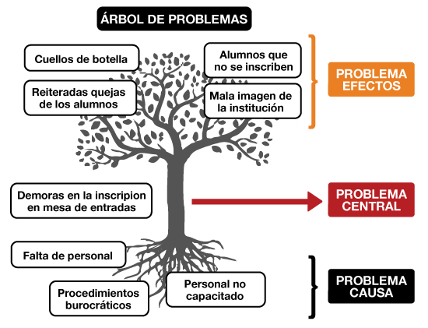

FALTA DE TURISMO O CONOCIMIENTO DE NUESTRO PATRIMONIO

DEFICIENTE INFORMACIÓN TURÍSTICA

INADECUADO MANEJO DEL TURISMO

FALTA DE PRODUCCIÓN CREATIVA Y DESACTUALIZACIÓN

DESCONOCIMIENTO DEL CAMPO TURÍSTICO DE LA CIUDAD

BAJA PRODUCTIVIDAD DE ACTIVIDAD TURÍSTICA

ESCASOS INGRESOS EN LA CIUDAD

PERDIDA DE VISITAS DE LOS TURISTAS

**INTEGRACIÓN DE LOS SABERES**

|  |  |  |
| --- | --- | --- |
| **ASIGNATURA** | **CONTENIDO APLICADO** | **DESCRIPCIÓN DE LA APLICACIÓN EN EL PROYECTO** |
| English | Contenido de la materia explicada, Traductor | La herramienta Opensimulator tiene su lenguaje en inglés, por lo que utilizamos cierto conocimiento básico del idioma inglés y por ende haciendo uso del traductor. |
| Metodología de Desarrollo de Software | Metodologías de los Ciclos de Vida | Para la creación del Tour Virtual nos hemos basado en la metodología del Ciclo de Vida Incremental; realizando nuestro proyecto por etapas, hasta su implementación(video de un Tour Virtual) |
| Lenguaje y Comunicación | Creación del Documento | Se aplicó los conocimientos del buen uso del lenguaje escrito en la realización del documento (Proyecto) |

***VISOR – CLIENTE***

***Hippo Opensim Viewer***

***PLATAFORMA***

**Opensim**

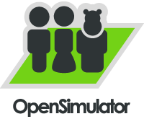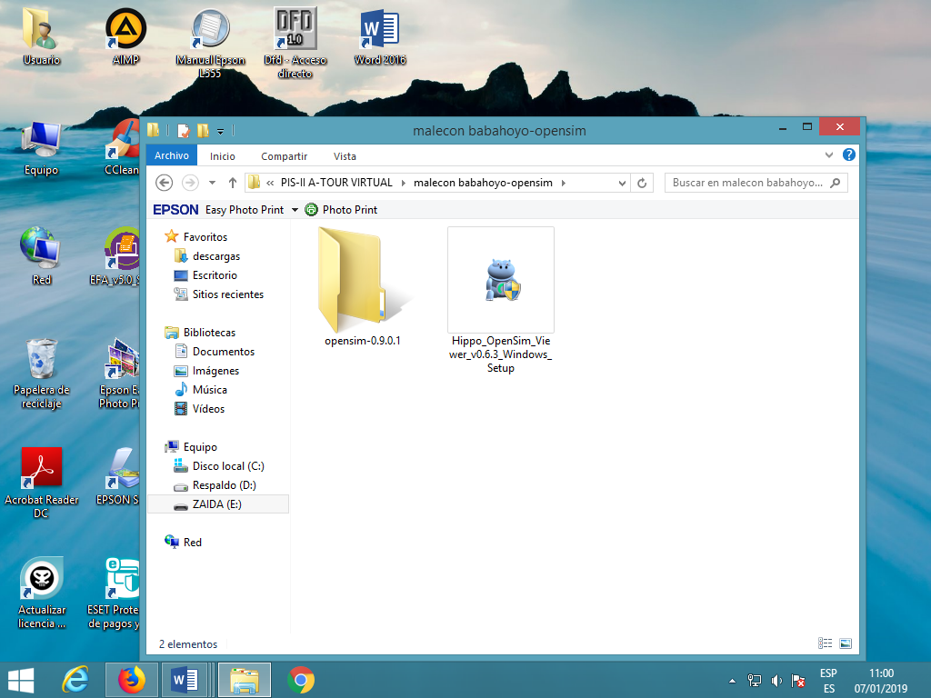

***Iniciando* Opensim**

**(CONSOLA DE WINDOWS)**

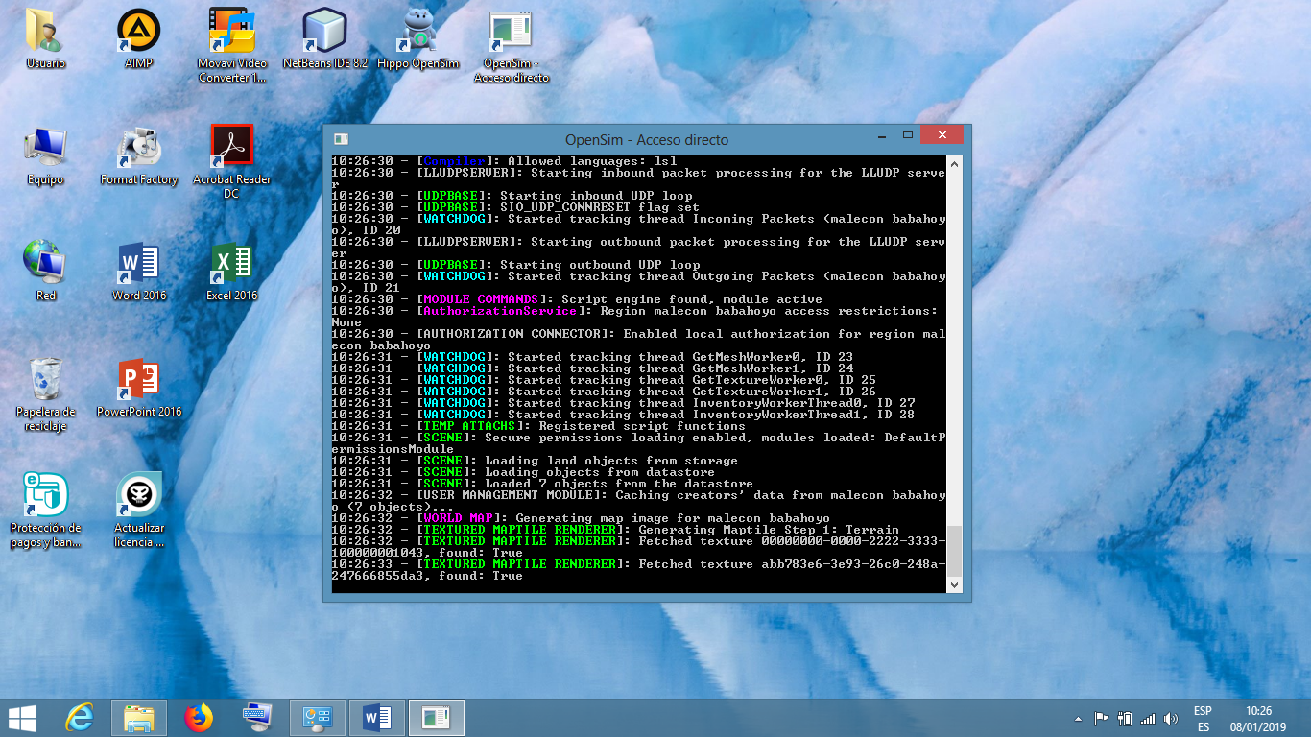

***Iniciando nuestro mundo virtual***

***(cuenta en opensim)***

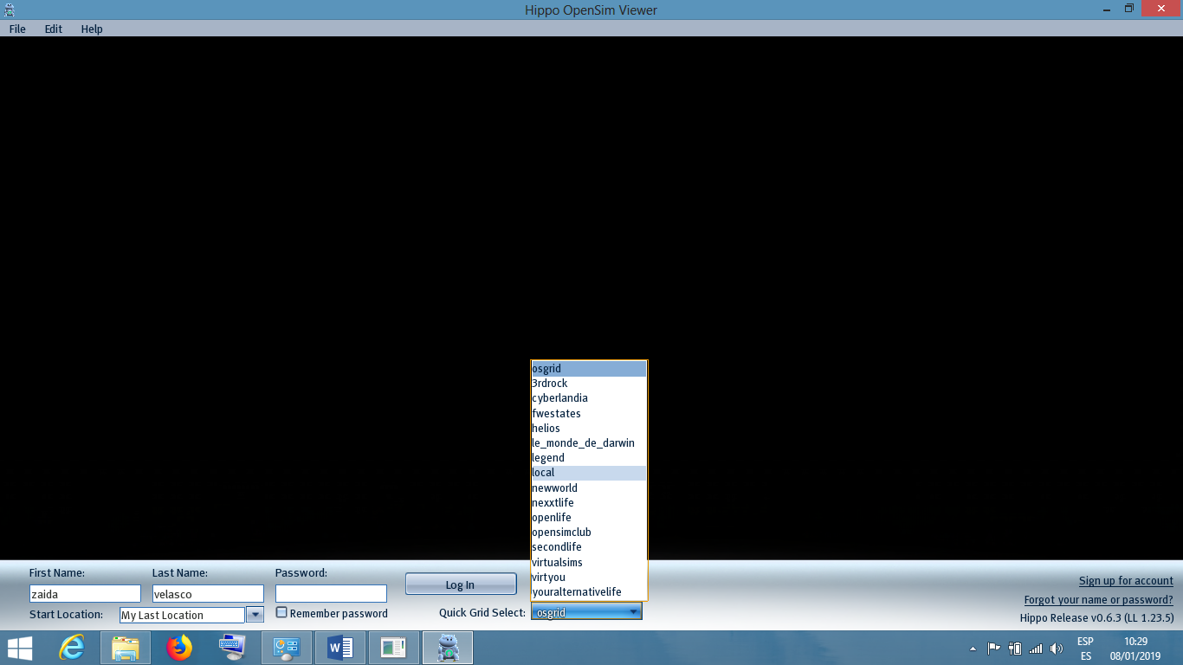

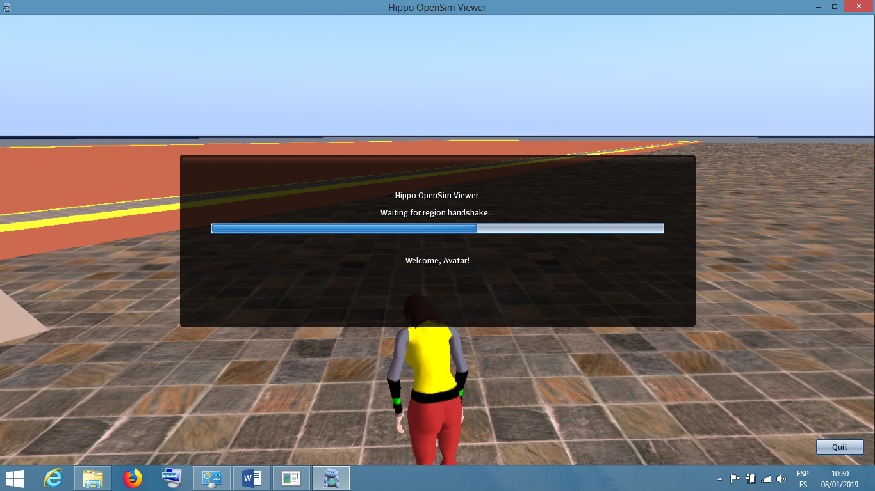

**Modificando la apariencia de mi Avatar**

